

ЧЕЛЯБИНСКАЯ ОБЛАСТЬ

**СОБРАНИЕ ДЕПУТАТОВ ЗЛАТОУСТОВСКОГО**

**ГОРОДСКОГО ОКРУГА**

**РЕШЕНИЕ**

**№ 3-ЗГО от 03.03.2020 г.**

|  |
| --- |
| О внесении изменений в решение Собрания депутатов Златоустовского городского округа от 02.03.2007г. № 10-ЗГО «Об утверждении Генерального плана г. Златоуста и Правила землепользования и застройки города Златоуста» |

В соответствии с Градостроительным кодексом Российской Федерации, Федеральным законом от 06.10.2003 г. № 131-ФЗ «Об общих принципах организации местного самоуправления в Российской Федерации», Уставом Златоустовского городского округа, в связи с необходимостью уточнения градостроительного зонирования территории города, на основании заключения о результатах публичных слушаний по внесению изменений в «Правила землепользования и застройки города Златоуста» от 18.02.2020 г.,

Собрание депутатов Златоустовского городского округа РЕШАЕТ:

1. Утвердить изменения в Правила землепользования и застройки города Златоуста, утвержденные решением Собрания депутатов Златоустовского городского округа от 02.03.2007 г. № 10-ЗГО, согласно приложению к настоящему решению.

2. Опубликовать данное решение в официальных средствах массовой информации и разместить на официальном сайте Златоустовского городского округа в сети «Интернет».

3. Контроль исполнения решения возложить на комиссию по промышленности, предпринимательству и строительству.

|  |  |
| --- | --- |
| Председатель Собрания депутатов  Златоустовского городского округа | А.М. Карюков |

Приложение

к решению Собрания депутатов

Златоустовского городского округа

от 03.03.2020 г. № 3-ЗГО

1. Изменения в решение Собрания депутатов Златоустовского городского округа

от 02.03.2007г. № 10-ЗГО «Об утверждении Генерального плана города Златоуста и

Правил землепользования и застройки города Златоуста»:

Увеличение территориальной зоны В.2 (зона многоквартирных домов в 4 этажа и выше) за счет уточнения габаритов и границ территориальных зон А.2.1. (субзона озелененных территорий санитарно-защитных зон), А.4.1 (парки, скверы, бульвары, набережные) и ликвидации зон Б.1. (административно-деловая, торгово-бытовая, культурно -просветительная, общественно-коммерческая зона), В.2 (зона многоквартирных домов в 4 этажа и выше), Г.2. (зона коммунально-складских объектов); увеличение территориальной зоны А.2.1. (субзона озелененных территорий санитарно-защитных зон), за счет уточнения габаритов и границ территориальной зоны А.4.1 (парки, скверы, бульвары, набережные); сохранение остальных территориальных зон без изменения (в границах и по функциональному использованию); увеличение территориальной зоны 03 59 15 В.1.1. (зона усадебной и коттеджной застройки), уточнение габаритов территориальной зоны 03 59 14 А.4.1. (парки, скверы, бульвары, набережные, пляжи), по земельному участку примерной площадью 88500 кв. м, расположенному по адресному ориентиру: Челябинская область, г. Златоуст, планировочный район города - юго- восточный - 03, градостроительная зона - 56.

Юго-Восточный планировочный район (03), градостроительная зона 03 56

**Вносимое изменение в «Правила землепользования и застройки территории**

**г. Златоуста»**

|  |  |  |  |  |
| --- | --- | --- | --- | --- |
| Границы  квартала | Характер  вносимых изменений | Номер  градостроительной зоны | Градостроительный индекс подзоны | |
| действующее  зонирование | с учетом  изменений |
| 1 | 2 | 3 | 4 | 5 |
| адресный ориентир: Земельный участок примерной площадью 88500 кв. м, расположенный по адресному ориентиру:  Челябинская область, г. Златоуст, планир овочный район города - юго- восточный - 03, градостроительная зона - 56. | Увеличение территориальной зоны В.2 (зона многоквартирных домов в  4 этажа и выше) за счет  уточнения габаритов и границ территориальных  зон А.2.1. (субзона озелененных территорий санитарно-защитных зон), А.4.1 (парки, скверы, бульвары, набережные) и ликвидации зон Б.1.  (административно-деловая,  торгово-бытовая,  культурно -просветительная,  общественно-коммерческая зона), В.2 (зона многоквартирных домов в 4 этажа и выше), Г.2. (зона коммунально-складских объектов)  Увеличение территориальной зоны  А.2.1. (субзона озелененных территорий  санитарно-защитных зон), за счет уточнения  габаритов и границ территориальной зоны  А.4.1 (парки, скверы, бульвары, набережные)  Сохранение остальных территориальных зон без изменения (в границах и по функциональному использованию) | 03 56  03 56  03 56  03 56  03 56  03 56  03 56  03 56  03 56 | 03 56 17 В.2.  03 56 15 А.2.1.  03 56 16 А.4.1.  03 56 18Б.1.  03 56 19 В.2.  03 56 21 В.2.  03 56 20 Г.2.  03 56 22 А.2.1.  03 56 16 А.4.1 | 03 56 17 В.2..  03 56 15 А.2.1.  03 56 16 А.4.1  03 56 17 В.2.  03 56 17 В.2.  03 56 17 В.2.  03 56 21 В.2.  03 56 22 А.2.1.  03 56 16 А.4.1 |

Примечание: На "Карте градостроительного зонирования территории города" и в пояснительной записке приняты следующие обозначения:

03 56 15 А.2.1

вид территориальной зоны

__________№ территориальной зоны

№ градостроительной зоны по "Карте градостроительного

зонирования"

№ планировочного района по “Генеральному плану города”

2. Изменения в «Карту градостроительного зонирования территории города Златоуста» (Юго-Восточный планировочный район (03), градостроительная зона 03 56)

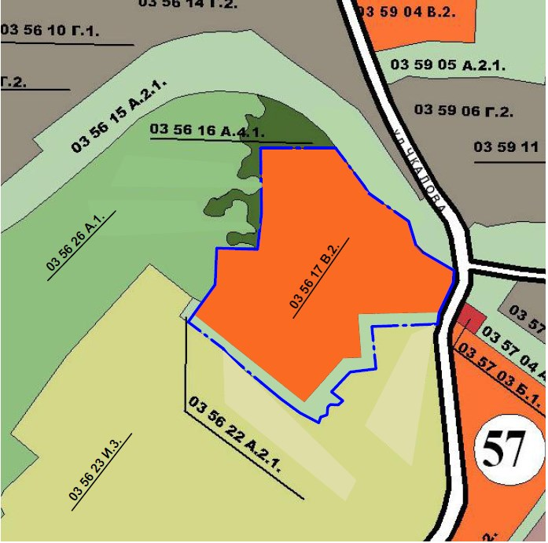

Глава Златоустовского городского округа М.Б. Пекарский